[註] 數列的極限定義:設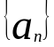為一無窮數列，當若n趨近於無 限大時，
a_{n}趨近於α.稱數列 的極限為α,
記做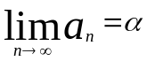 或當 n→∞時，a_{n}→α
[甲] 無窮數無列的極限(值)
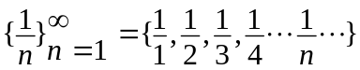[1].無窮分式數列:
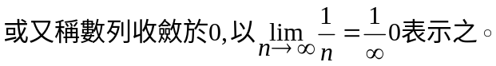[例1]求數列極限
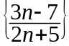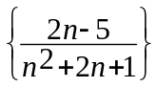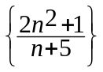(1) (2) (3)
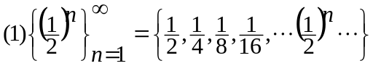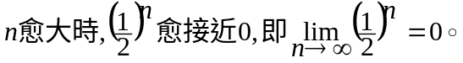[2].無窮等比數列:
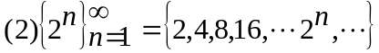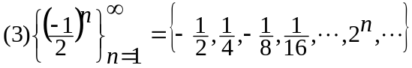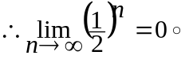
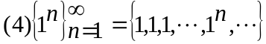

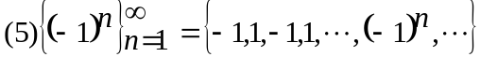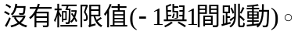

[乙][結論]無窮等比數列:

(1)＊當-1＜r＜1(︳1︱＜1)時 ,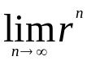=0
＊當r=-1時， 不存在(因在1與 –1跳動。發散)。
- 當︱r︳＞1 時， =±∞ (不存在。發散)。
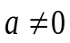
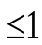
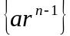
設 時 為收斂數列＜＝＞︱r︳＜1，r＝1或-1＜r
(例):無窮數列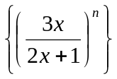為收斂,求x=?
[丙]無窮等比級數的和:
- 無窮級數和:設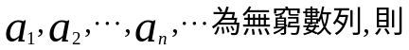無窮級數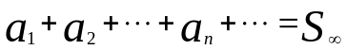=
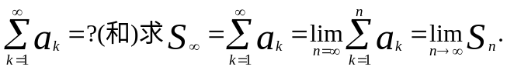
- 無窮級數收斂性:稱發散級數).
- 無窮等比級數和: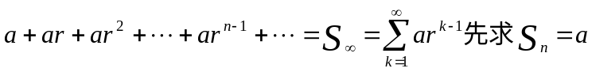+ar+…+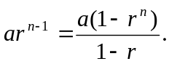
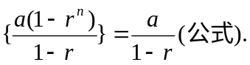
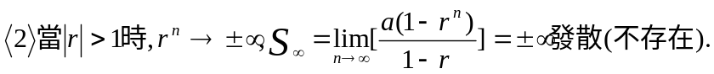
(例):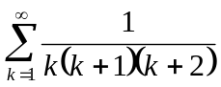
sol: 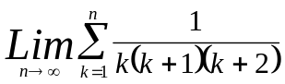 先求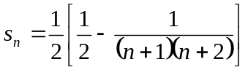 再求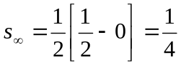

[丁]循環小數(視為無窮等比級數)來化為分數
公式:(1)0.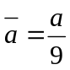 (2)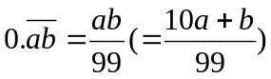 (3)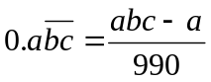

[例]將下列循環小數化為最簡分數
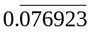 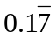 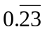 Ans: 1/13 Ans: 8/45 Ans: 23/99
[例] 求級數和 7+77+777+…………+777……7(n個7)

習 題 三
- 第一部分 基本概念題
- 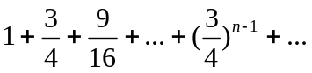求下列各無窮極數的和
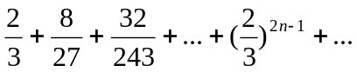Ans: 4
Ans: 6/5
Ans: 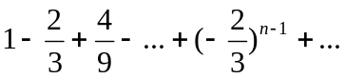3/5
- 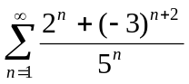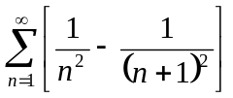求下列各無窮極數的和
Ans: -65/24 Ans: 1
- 將下列循環小數化為最簡分數
Ans: 1/13 Ans: 8/45 Ans: 23/99
Ans: 7/60

- 第二部分 一般性題目
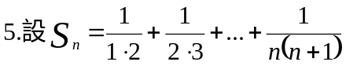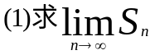

Ans: 1
Ans: 100000
6. 求下列各極限值
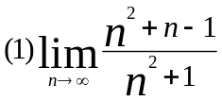 Ans: 1
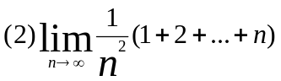Ans: 1/2

